Practica Programación Orientada a Objetos C#
Marco teórico:
Un polígono regular: es un polígono en el que todos los lados tienen la misma longitud y todos los ángulos interiores son de la misma medida.
En un polígono regular podemos distinguir:  Lado, L: es cada uno de los segmentos que forman el polígono.  Vértice, V: el punto de unión de dos lados consecutivos.  Centro, C: el punto central equidistante de todos los vértices.  Radio, r: el segmento que une el centro del polígono con uno de sus vértices.  Apotema, a: segmento perpendicular a un lado, hasta el centro del polígono.  Diagonal, d: segmento que une dos vértices no contiguos.  Perímetro, P: es la suma de la medida de su contorno. | 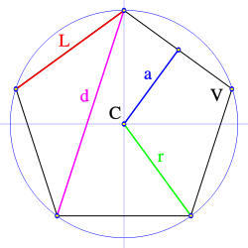

Para calcular el área, A, de un polígono debemos multiplicar el perímetro, P, por el apotema, a, y dividido por dos. Lo que se resume como:
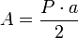
Y para calcular el volumen de un prisma es: V = A * Altura
Para calcular el Perímetro P = L * NL

Descripción del Problema:
Hacer programa orientado a objetos en Lenguaje C#, usando clases, en el cual el usuario indique el número de prismas a calcular, y para cada polígono regular, calcular la base (Área), Perímetro y el volumen del prisma de acuerdo a: Número de Lados, el lado, la apotema y la altura e imprimir los valores capturados y los resultados.

Nota Importante:  Haga una clase que se llame volumenprisma las propiedades: Apotema, TamLado, NumeroLados y Altura. Así como los métodos para calcular el perímetro, área de la base y el volumen del prisma | La salida deberá ser:  